Փաթեթ 3
1․ Հաշվի՛ր, թե քանի եռանկյուն կա այս պատկերում։
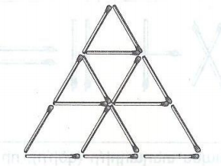9
2․ Փակագծերն այնպես տեղադրի՛ր, որ ճիշտ հավասարություն ստացվի։
(7x9+120:3-2=23
3․ Լրացրո՛ւ աղյուսակը
1լ նավթ | 850գ
5լ նավթ | 4250
190լ նավթ | 161,500
13լ նավթ | 11,050

4․ Լրացրո՛ւ աղյուսակը
1լ սնդիկ | 13600գ
5լ սնդիկ | 68,000
190լ սնդիկ | 2,584,000
13լ սնդիկ | 167.800

5․ Ուղղի վրա հավասար հեռավորությամբ 30 կետ է նշված։ Հարևան կետերի հեռավորությունը 5սմ է։ Որքա՞ն է ծայրակետերի հեռավորությունը։
29×5=145 սմ
6․ Ըստ գծագրի հաշվի՛ր երկու տակառների տարողությունները։
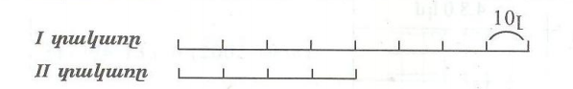
1) 8×10=80 լ առաջին տակառ
2) 4×10=40 լ երկրորդ տակառ
Պատ 80 լ , 40լ։
7․ Քանի՞ րոպեում 1-ից 51 թվերը հերթականությամբ կգտնես։
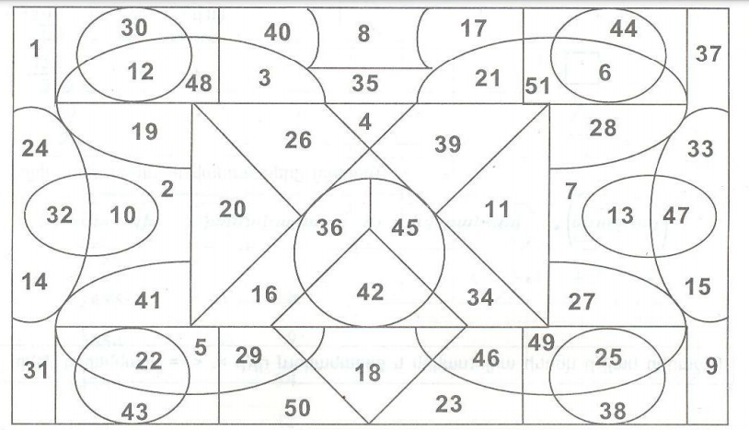
2:00

